ESCUELA NORMAL DE EDUCACIÓN PREESCOLAR

LICENCIATURA EN EDUCACIÓN PREESCOLAR

CICLO ESCOLAR 2022-2023

3 A

Evidencia Unidad 3

Trabajo

Valeria Torres Gutiérrez #21

Alumna

Mayra Cristina Bueno Zertuche

Maestra

UNIDAD 3 GESTIÓN PEDAGÓGICA INCLUSIVA DE CALIDAD.

Detecta los procesos de aprendizaje de sus alumnos para favorecer su desarrollo cognitivo y socioemocional.

Aplica el plan y programas de estudio para alcanzar los propósitos educativos y contribuir al pleno desenvolvimiento de las capacidades de sus alumnos.

Diseña planeaciones aplicando sus conocimientos curriculares, psicopedagógicos, disciplinares, didácticos y tecnológicos para propiciar espacios de aprendizaje incluyentes que respondan a las necesidades de todos los alumnos en el marco del plan y programas de estudio.

Emplea la evaluación para intervenir en los diferentes ámbitos y momentos de la tarea educativa para mejorar los aprendizajes de sus alumnos.

Integra recursos de la investigación educativa para enriquecer su práctica profesional, expresando su interés por el conocimiento, la ciencia y la mejora de la educación.

Actúa de manera ética ante la diversidad de situaciones que se presentan en la práctica profesional.

ENERO 2023 SALTILLO, COAHUILA

ACTIVIDAD 6

Área de desarrollo:

Educación socioemocional

Organizador curricular 1:

Autorregulación

Organizador curricular 2:

Reconoce y nombra situaciones que le generan alegría, seguridad, tristeza, miedo o enojo, y expresa lo que siente.

Aprendizaje esperado:

Cuenta historias de invención propia y expresa opiniones sobre las de otros compañeros.

Recursos:

Hoja de trabajo de las emociones, emociones individuales para poner en el pizarrón

Organización: Grupal

Tiempo: 30 minutos

Nombre de la actividad: ¿Cómo me hace sentir?

Inicio:

Leer el cuento del mounstro de los colores y comentar en el grupo las

siguientes preguntas

¿recuerdas a el mounstro?

¿Qué colores viste? ¿Qué color se ponía cuando estaba feliz? ¿Cuándo esta triste? ¿Cuándo está enojado? ¿Cuándo está enamorado? ¿Alguna vez te has sentido así?

Desarrollo:

Colorea la emoción que está sintiendo en ese momento, colorea la emoción que más le guste, colorea la emoción que menos tiene

Cierre:

Comparte su experiencia con el grupo

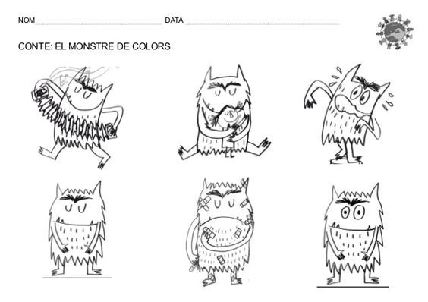

Experiencia en el jardín

En esta actividad, al aplicarse en el salón muchos niños aun no sabían identificar como se sentían, así que por medio de este cuento les ayudo a identificar sus emociones por medio de colores.

Además se les presento en grande las imágenes del cuento y sus colores para que pudieran visualizar mejor las emociones.

Adecuación: muchos niños les daba miedo participar señalando los colores, así que en vez de señalar utilizamos pintura y ellos con su dedo seleccionaban el color de pintura según la emoción que sentían.

*Rúbrica Unidad #3 Educación Inclusiva*

|  |  |  |  |  |
| --- | --- | --- | --- | --- |
| Evaluar su actividad didáctica, diferenciando si es inclusiva o con ajustes razonables. | Intervalora si se realizó una situación didáctica inclusiva o una situación didáctica con adecuación curricular, según sea el caso, además incluyendo en qué aspecto o aspectos se realizó.  Argumenta las experiencias obtenidas durante el desarrollo del proyecto y como han influido en su formación. | Analiza si se realizó una situación didáctica inclusiva o una situación didáctica con adecuación curricular, según sea el caso.  Describe las experiencias tenidas durante el desarrollo de su actividad y como ha influido en su formación. | Comenta si se realizó una situación didáctica inclusiva o una situación didáctica con adecuación curricular, según sea el caso.  Nombra las experiencias obtenidas durante el desarrollo de su actividad y como han inferido en su formación. | Registra si se realizó una situación didáctica inclusiva o una situación didáctica con adecuación curricular. |
|  | 10/9 | 8/7 | 6/5 | 5/4 |